吉祥寺エリアにお住まいのあなたへ…
※あなたの自宅へ直接伺うカラダ改善のプロがいます。

なぜガンコな肩こりや
腰痛でも「正常な姿勢」へ戻すとスッキリと痛みが
解消するのか？

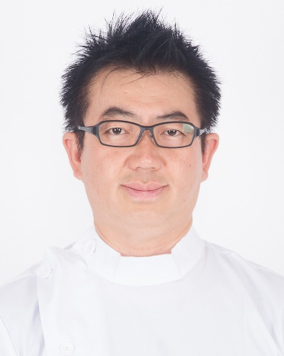

院長：南 勝浩
※肩こりや腰痛は、どれだけ丁寧に時間をかけて揉んでも良くなりません！
カラダのゆがみを整えていくことで、痛みだけでなく体質改善ができるようになります

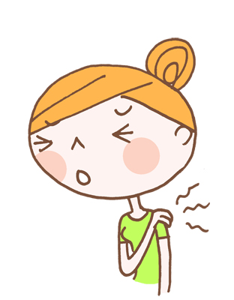
■あなたは、この様なことで
悩んでいませんか？
□慢性的な肩コリがひどい
□腰が痛くて指で押してしまう
□台所仕事で脚・腰が疲れる
□頭が重くてスッキリしない
□眠りが浅くて疲れが取れない
□他の施術ではよくなった気がしない
もし、１つでも該当する方は、カラダのゆがみから来る『痛みの原因』が改善されていないかもしれません。

もう限界！
我慢できない！

■なぜ、日常生活で身体が歪むのか？
日々の姿勢のクセから、あなたが気付かない身体の歪みが起こります。足を組めば前傾姿勢になり、猫背になりやすくなります。肘をつけば左右のバランスが崩れます。デスクワークが多ければ、その分だけ前に頭の重さがかかるので、肩の筋肉が前に引っ張られます。そのため肩コリ・腰痛・頭痛へとつながりますので、根本から身体を正すのが正解なのです。

■マッサージに対する不思議な疑問？
毎日、忙しく、慌ただしく過ぎていき、気づけば身体はボロボロ・・・特に日本人の大人の3人に2人が苦しんでいるとも言われている身体の悩みNo.1の肩コリは、日常生活に深刻な影響を与えます。そして、そんな肩こりは、筋肉をほぐして痛みを取ることに終始しがち。それは間違いではないのですが、なぜ、もんでもよくならないのか？…それは、部分的な対処療法であり、根本的な身体のゆがみが正されていないからなのです。

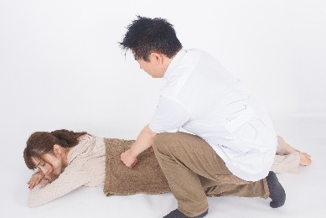
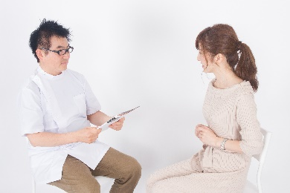
※あなたのカラダを根本から改善していきますので
肩こり、腰痛、頭痛とはサヨナラなんです。(*^_^*)

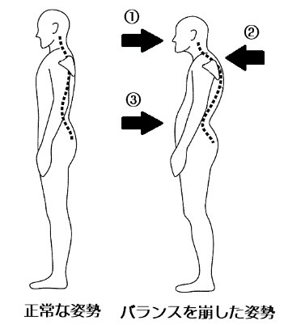
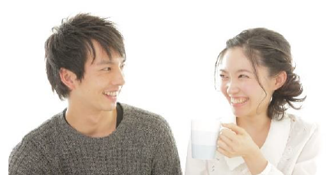

通常価格
8,000円
(初診2000円／施術6000円)
※特別価格・税込です

右の図は頭が肩よりも前にあることで、猫背姿勢になり、肩の筋肉が引っ張られることで、肩こりが起こることを示しています。肩をもんでも姿勢が崩れている限り、根本的な解決には至らない
ことがお分かりいただけると思います。
※当院では、身体を正常な状態へ戻すことで、
肩こりや腰痛などの症状を改善しています。

吉祥寺公園口にお住まいになられている主婦のＭ・Ｋさまは骨盤のゆがみから来る腰痛やひざの痛みでご依頼されました。施術を受けるだけではなく、自宅でできる簡単なトレーニングをお伝えしたところ、ご自身でも積極的に取り組まれ、体質の改善が早く見受けられました。 ※効果には個人差があります。
整体とは本来、正常な状態へ『体を整える』ことです。
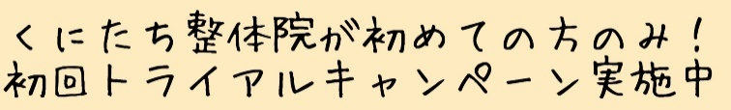

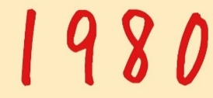


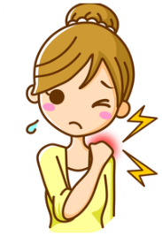
■訪問エリア
吉祥寺駅から半径３キロ位
★バランスを崩していると…
①頭が前に出る
②肩の筋肉が前に引っ張られる。
③お腹まで出る
※肩こりだけでなく姿勢も大きく崩れる！

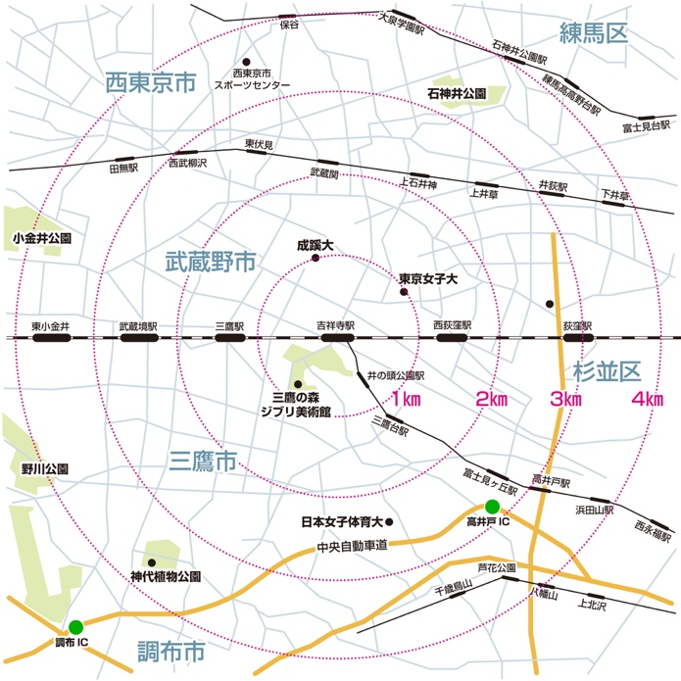

■吉祥寺サンライズ整骨院のこだわり！
１）当院では、気持ちがいいだけの揉みほぐしやマッサージではなく、カラダを改善するための本格的な整体・施術を行います。
２）育児・子育て中の方、介護が必要になってしまうような方、日常から出歩くことに困難な方でも受けていただきたいとのことから訪問にてサービスを提供しております。あなたの貴重な時間は、ご自宅にいることで、移動に使うこともございません。
３）訪問にかかる料金は別途請求することはありません。ご安心くださいませ。

チラシの有効期間
令和3年7月31日まで
期日までにお電話いただけましたら
訪問日は別日程でもＯＫです。

訪問・吉祥寺サンライズ整骨院 （吉祥寺駅から半径4キロ位です。その他エリアはお問合せ下さい！）
ご予約は今すぐ 080-1352-0104
（平日／１０：００－１７：００ 土祝／１０：００－１２：００）
※定休日：日曜・祝日
お電話いただきましたら「はい、吉祥寺整骨院です」とでますので、『チラシを見ました。初めての予約なのですが…』
とおっしゃって下さい。スムーズにご案内させていただきます。もちろんお問合せも大歓迎です。担当：南（みなみ）

